Eclipse中代码编辑背景颜色修改：
代码编辑界面默认颜色为白色。对于长期使用电脑编程的人来说，白色很刺激我们的眼睛，所以改变workspace的背景色，可以使眼睛

舒服一些。设置方法如下：

1、打开window / Preference,弹出Preference面板
2、展开General标签，选中Editors选项，展开。
3、选中 Text Editors，右边出现TestEditors面板。 面板中有这样一个选项：Appearance color options；其中是各种板块颜色的设

置，其中有一项是background color，勾掉System Default，点击'color'，弹出颜色选择面板，选择喜好的颜色，单击确定。

注：背景颜色眼科专家推荐：色调85，饱和度，123，亮度205。文档都不再是刺眼的白底黑字，而是非常柔和的豆沙绿色，这个色调是

眼科专家配置的，长时间使用会很有效的缓解眼睛疲劳保护眼睛。

4、返回Test Editors，单击Apply即可。展开Test Editors，还有其他选项，比如对错误提示的颜色样式，可根据需要尝试更改一下。

Eclipse字体大小调整：

Window / Preferences / General / Appearance / ColorsAnd Fonts ，在右边的对话框里选择Java - Java Editor Text Font，点

击出现的编辑（Edit）按钮，可以设置显示在在主窗体中程序的字体大小，设置完之后点击右下角的应用(Apply)，最后点击确定（OK

）即可。

Xml文件字体大小的调整：
window / preferences / General / appearance / colors and fonts / Basic / "Text font " ，然后点击Edit，可以设置字体的

大小。

注：上述的方法只是在Eclipse的一个简单的背景方案设置，Eclipse里还可以使用专门的插件对代码背景进行设置，可查看《Eclipse

插件：Eclipse Color Theme》一文。
http://blog.csdn.net/macong01/article/details/7380587#comments

Eclipse背景颜色修改
Eclipse背景颜色修改：
操作界面默认颜色为白色。对于我们长期使用电脑编程的人来说，白色很刺激我们的眼睛，所以我经常会改变workspace的背景色，使眼睛舒服一些。设置方法如下：
1、打开window-&gt;Preference,弹出Preference面板
2、展开General标签，选中Editors选项，展开。
3、选中 Test Editors，右边出现Test Editors面板。 面板中有这样一个选项：Appearance color options； 其中是各种板块颜色的设置，其中有一项是background color，根据自己的喜好选择颜色。
4、 选中background color，勾掉System Default，点击'color'，弹出颜色选择面板，选择喜好的颜色，单击确定。
5、返回Test Editors，单击Apply即可。展开Test Editors，还有其他选项，比如对错误提示的颜色样式，如果你对此感兴趣也可尝试更改一下。
背景颜色向你推荐：色调：85。饱和度：1 2 3。亮度：2 0 5
文档都不再是刺眼的白底黑字，而是非常柔和的豆沙绿色，这个色调是眼科专家配置的，长时间使用会很有效的缓解眼睛疲劳保护眼睛。
改变背景颜色
windows->Preferences->General->Editor->Text Editors
右边选择Appearance color options
选Background color 选择背景颜色
选Current line highlight 来改变 当前选中行 的颜色
配色方案详细following：
Eclipse字体大小调整：
窗口(Window)-首选项（Preferences）-常规（General）-外观(Appearence)-颜色与字体(Colors And Fonts)，在右边的对话框里选择Java - Java Editor Text Font，点击出现的修改（Change）按钮，可以设置显示在在主窗体中程序的字体大小，设置完之后点击右下角的应用(Apply)，最后点击确定（OK）即可。
xml的字体大小调整：
window--preferences--General--appearance--colors and fonts--Basic-- "Text font "
然后点change,可以设置字体的大小

eclipse 改变颜色，背景
一款看上去十分舒服的代码配色，会让Coding过程变得惬意，让编写效率提升不少。而Eclipse默认的代码配色实在丑陋，除了关键字为褐色加粗、字符串为蓝色外，其余颜色均为黑色。在这样的配色中，最难分辨的就是局部变量和类型的私有字段（其他好歹可以通过大小写规则来判断，如果代码编写够规范的话）。而且过于单调的颜色，不容易刺激视觉神经乃至中枢神经，会增加疲劳感，带来困意。
为了改变这一现状，我们必须对Eclipse的代码配色进行更改。

我的代码颜色
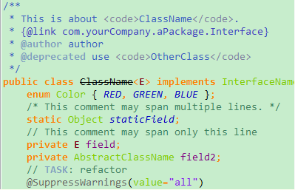
改变字体颜色
windows->Preferences->Java->Editor->Syntax Coloring
右边选择Java 然后可以自由选择颜色了
Annotations(注释): 107, 147, 186 浅蓝色
Deprecated members(不建议使用的成员): 0, 0, 0
Fields(字段): 128, 0, 128 紫色
KeyWord 'return'(关键字'return'): 255, 0, 0 红色
Keyword excluding 'return'(除了关键字以外的return): 255, 128 ,0 橙色
Local variable declarations(局部变量声明): 128, 128, 128 灰色
Method declarations(方法声明): 255, 128, 64 橙色
Method(方法): 0, 48, 96 暗浅蓝色
Operators and brackets(运算符与方括号): 255, 128, 0 橙色
Others(其他): 96 153, 0 深绿色
Static fields(静态字段): 33, 0, 189 深蓝色
Static Method invocations(静态方法调用): 77, 166 255 天蓝色
Strings(字符串): 132, 26, 238 中天蓝色
Type variables(类型变量): 128, 0, 25 红罗色
学习从现在开始

第二方案
改变背景颜色（黑底背景的设置）
windows->Preferences->General->Editor->Text Editors
右边选择Appearance color options
选Background color 选择背景颜色 背景配色：160,0,59
选Current line highlight 来改变 当前选中行 的颜色
配色方案详细following：
Annotations(注释): 107, 147, 186
Deprecated members(不建议使用的成员): 0, 0, 0
Fields(字段):128,255,0 绿色
KeyWord 'return'(关键字'return'): 255, 0, 0 红色
Keyword excluding 'return'(除了关键字以外的return): 255,80, 0 深深橘色
Local variable declarations(局部变量声明): 70,140,179 深蓝色
Method declarations(方法声明): 247,197,39 淡橘色
Method(方法): 241,196,54 深淡橘色
Operators and brackets(运算符与方括号): 255, 128, 0 深橘色
Others(其他): 126, 202, 0 淡绿色
Static fields(静态字段): 128,255,0 绿色
Static Method invocations(静态方法调用): 77, 166 255
Strings(字符串): 89,196,196 墨蓝色
Type variables(类型变量): 222, 0, 25 红色

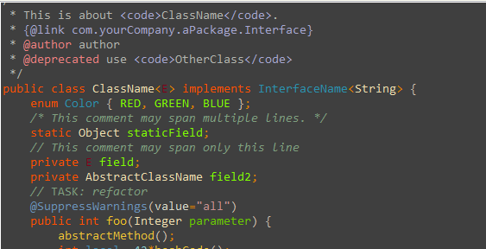

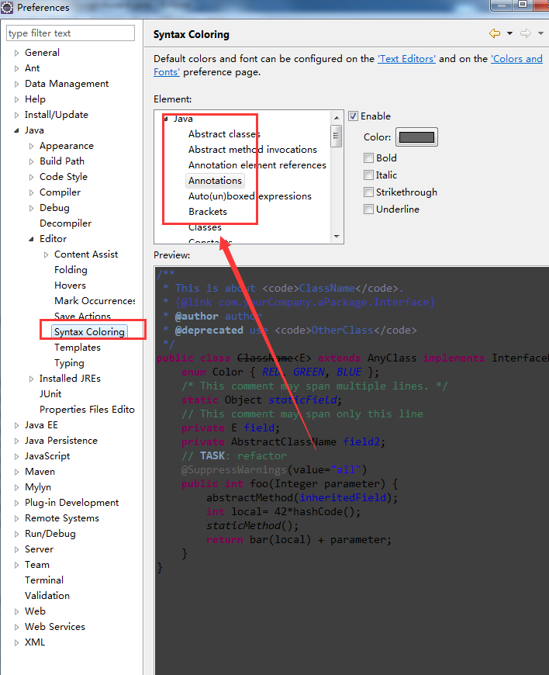

Eclipse色彩配置
http://www.fengfly.com/plus/view-173150-1.html

在workspace的目录中，找到 .metadata/.plugins/org.eclipse.core.runtime/.settings/ 目录，然后把两个文件给替换一下就可以了。
对了，替换完之后还得手动设置一次字体。我是用Consolas 14pts的
org.eclipse.jdt.ui.prefs
#Wed Dec 23 14:31:26 CST 2009
secondaryIPColor=45,70,56
AbstractTextEditor.Color.Background=25,25,25
eclipse.preferences.version=1
spacesForTabs=true
writeOccurrenceIndicationColor=61,63,37
AbstractTextEditor.Color.Foreground.SystemDefault=false
AbstractTextEditor.Color.Foreground=128,255,0
AbstractTextEditor.Color.SelectionBackground=65,76,59
currentIPColor=45,70,56
overviewRuler_migration=migrated_3.1
lineNumberRuler=true
deletionIndicationColor=255,0,0
searchResultIndicationColor=51,51,79
currentLineColor=34,34,32
AbstractTextEditor.Color.SelectionForeground=255,255,255
printMarginColor=192,192,192
occurrenceIndicationColor=72,72,72
AbstractTextEditor.Color.SelectionBackground.SystemDefault=false
AbstractTextEditor.Color.Background.SystemDefault=false
lineNumberColor=0,128,192
AbstractTextEditor.Color.FindScope=25,25,25
AbstractTextEditor.Color.SelectionForeground.SystemDefault=false
org.eclipse.ui.editors.prefs
#Sun Mar 21 22:41:48 CST 2010
pf_coloring_argument=128,255,0
sp_cleanup.remove_private_constructors=true
semanticHighlighting.methodDeclarationName.enabled=true
sp_cleanup.sort_members_all=false
sp_cleanup.format_source_code=false
sp_cleanup.never_use_blocks=false
semanticHighlighting.enum.enabled=true
sp_cleanup.remove_unused_private_members=false
sp_cleanup.use_this_for_non_static_field_access=false
sp_cleanup.remove_unnecessary_casts=true
org.eclipse.jdt.ui.text.code_templates_migrated=true
pf_coloring_key=255,200,0
sp_cleanup.add_missing_nls_tags=false
semanticHighlighting.localVariableDeclaration.enabled=true
semanticHighlighting.interface.enabled=true
sp_cleanup.remove_trailing_whitespaces=false
content_assist_autoactivation_triggers_java=.abcdefghijklmnopqrstuvwxyz
semanticHighlighting.inheritedMethodInvocation.color=227,183,53
sp_cleanup.always_use_blocks=true
sp_cleanup.add_missing_methods=false
LexicalSortingAction.isChecked=true
semanticHighlighting.typeParameter.color=205,177,173
org.eclipse.jdt.ui.editor.tab.width=
sp_cleanup.always_use_this_for_non_static_field_access=false
sp_cleanup.never_use_parentheses_in_expressions=true
breadcrumb.org.eclipse.jdt.ui.JavaPerspective=true
sourceHoverBackgroundColor=255,255,225
java_keyword_return=236,108,30
org.eclipse.pde.ui.ExternalPluginLibrariesFilter1=true
spelling_user_dictionary_encoding=
spelling_locale_initialized=true
org.eclipse.jdt.ui.text.custom_templates=<?xml version\="1.0" encoding\="UTF-8" standalone\="no"?><templates/>
org.eclipse.jdt.ui.PackageExplorer_patternFilterId_.*=true
content_assist_proposals_background=255,255,255
semanticHighlighting.method.color=247,197,39
semanticHighlighting.interface.color=255,128,128
semanticHighlighting.method.enabled=true
sp_cleanup.make_variable_declarations_final=true
org.eclipse.jdt.ui.PackageExplorer_patternFilterId_RemoteSystemsTempFiles=true
sp_cleanup.on_save_use_additional_actions=false
sp_cleanup.remove_unnecessary_nls_tags=false
org.eclipse.jdt.ui.overrideannotation=true
org.eclipse.jdt.ui.text.templates_migrated=true
content_assist_parameters_foreground=230,230,230
spelling_ignore_non_letters=true
java_string=89,196,196
spelling_ignore_digits=true
semanticHighlighting.parameterVariable.enabled=true
org.eclipse.jdt.ui.javadoclocations.migrated=true
java_doc_tag=64,149,108
semanticHighlighting.staticMethodInvocation.color=255,255,255
org.eclipse.jdt.internal.ui.PackageExplorer.HideInnerClassFilesFilter=true
spelling_ignore_single_letters=true
CustomFiltersActionGroup.org.eclipse.jdt.ui.PackageExplorer.TAG_DUMMY_TO_TEST_EXISTENCE=storedViewPreferences
hoverModifierMasks=org.eclipse.jdt.ui.BestMatchHover;0;org.eclipse.jdt.internal.debug.ui.JavaDebugHover;0;org.eclipse.jdt.ui.ProblemHover;0;org.eclipse.jdt.ui.NLSStringHover;327680;org.eclipse.jdt.ui.JavadocHover;0;org.eclipse.jdt.ui.JavaSourceHover;131072;org.eclipse.jdt.ui.AnnotationHover;0;
sp_cleanup.convert_to_enhanced_for_loop=false
sp_cleanup.always_use_parentheses_in_expressions=false
sp_cleanup.use_parentheses_in_expressions=false
pf_coloring_assignment=255,255,255
sp_cleanup.remove_unused_private_methods=true
semanticHighlighting.class.color=255,128,192
sp_cleanup.use_this_for_non_static_method_access_only_if_necessary=true
sp_cleanup.always_use_this_for_non_static_method_access=false
tabWidthPropagated=true
java_comment_task_tag=64,128,128
sp_cleanup.qualify_static_method_accesses_with_declaring_class=false
org.eclipse.jdt.ui.PackageExplorer.PackageDeclarationFilter=true
semanticHighlighting.deprecatedMember.color=255,255,255
sp_cleanup.add_default_serial_version_id=true
org.eclipse.jdt.ui.PackageExplorer.ImportDeclarationFilter=true
sp_cleanup.make_private_fields_final=true
java_doc_link=0,128,255
org.eclipse.jdt.ui.PackageExplorer_patternFilterId_RemoteSystemsConnections=true
sp_cleanup.add_serial_version_id=false
sp_cleanup.add_missing_deprecated_annotations=true
spelling_ignore_urls=true
semanticHighlighting.annotation.color=192,192,192
pf_coloring_value=255,255,255
semanticHighlighting.typeArgument.enabled=true
semanticHighlighting.abstractMethodInvocation.color=241,196,54
sp_cleanup.add_missing_annotations=true
org.eclipse.jdt.ui.gettersetter.use.is=true
org.eclipse.jdt.ui.text.custom_code_templates=<?xml version\="1.0" encoding\="UTF-8" standalone\="no"?><templates/>
lastRecentlyUsedFilters=org.eclipse.jdt.internal.ui.PackageExplorer.EmptyInnerPackageFilter,
spelling_ignore_mixed=true
semanticHighlighting.staticField.color=255,255,255
org.eclipse.jface.textfont=1|Consolas|14.25|0|WINDOWS|1|-19|0|0|0|400|0|0|0|0|3|2|1|49|Consolas;
sp_cleanup.add_missing_override_annotations=true
sp_cleanup.remove_unused_private_types=true
sp_cleanup.organize_imports=true
semanticHighlighting.typeParameter.enabled=true
sp_cleanup.remove_unused_imports=false
semanticHighlighting.staticFinalField.color=128,255,0
semanticHighlighting.abstractMethodInvocation.enabled=true
sp_cleanup.add_generated_serial_version_id=false
semanticHighlighting.localVariable.color=70,140,179
sp_cleanup.qualify_static_member_accesses_with_declaring_class=false
sp_cleanup.use_this_for_non_static_method_access=false
content_assist_parameters_background=0,0,0
sp_cleanup.use_this_for_non_static_field_access_only_if_necessary=true
content_assist_disabled_computers=org.eclipse.jdt.ui.javaAllProposalCategory\u0000org.eclipse.jdt.ui.javaNoTypeProposalCategory\u0000org.eclipse.jdt.ui.textProposalCategory\u0000org.eclipse.jdt.ui.javaTypeProposalCategory\u0000
semanticHighlighting.inheritedMethodInvocation.enabled=true
sp_cleanup.make_local_variable_final=false
sp_cleanup.remove_trailing_whitespaces_all=true
java_multi_line_comment=0,128,64
semanticHighlighting.parameterVariable.color=64,128,0
sp_cleanup.format_source_code_changes_only=false
sp_cleanup.qualify_static_member_accesses_through_instances_with_declaring_class=true
org.eclipse.jdt.ui.formatterprofiles.version=11
useAnnotationsPrefPage=true
sp_cleanup.remove_unused_private_fields=true
sp_cleanup.use_blocks=false
useQuickDiffPrefPage=true
fontPropagated=true
java_keyword=236,105,30
java_single_line_comment=0,128,64
semanticHighlighting.localVariable.enabled=true
org.eclipse.jdt.ui.PackageExplorer.EmptyLibraryContainerFilter=true
semanticHighlighting.enum.color=64,128,0
sp_cleanup.remove_trailing_whitespaces_ignore_empty=false
eclipse.preferences.version=1
sp_cleanup.sort_members=false
java_doc_keyword=0,128,0
semanticHighlighting.localVariableDeclaration.color=70,140,179
hoverModifiers=org.eclipse.jdt.ui.BestMatchHover;0;org.eclipse.jdt.internal.debug.ui.JavaDebugHover;\!0;org.eclipse.jdt.ui.ProblemHover;\!0;org.eclipse.jdt.ui.NLSStringHover;Ctrl+Alt;org.eclipse.jdt.ui.JavadocHover;\!0;org.eclipse.jdt.ui.JavaSourceHover;Shift;org.eclipse.jdt.ui.AnnotationHover;\!0;
java_bracket=255,255,255
semanticHighlighting.class.enabled=true
spelling_ignore_sentence=true
sp_cleanup.make_type_abstract_if_missing_method=false
sp_cleanup.qualify_static_field_accesses_with_declaring_class=false
spelling_ignore_upper=true
sp_cleanup.qualify_static_member_accesses_through_subtypes_with_declaring_class=true
semanticHighlighting.staticFinalField.enabled=true
semanticHighlighting.methodDeclarationName.color=241,196,56
sp_cleanup.use_blocks_only_for_return_and_throw=false
java_operator=255,255,255
sp_cleanup.correct_indentation=false
java_default=255,255,255
sp_cleanup.make_parameters_final=false
content_assist_number_of_computers=18
sp_cleanup.remove_unused_local_variables=false
spelling_ignore_ampersand_in_properties=true
org.eclipse.jdt.ui.PackageExplorer.SyntheticMembersFilter=true
org.eclipse.jdt.ui.exception.name=e
content_assist_proposals_foreground=255,146,66
java_doc_default=64,149,108
semanticHighlighting.field.color=97,139,239
org.eclipse.jdt.internal.ui.PackageExplorer.EmptyInnerPackageFilter=true
proposalOrderMigrated=true
semanticHighlighting.typeArgument.color=217,176,172
spelling_ignore_java_strings=true

Eclipse中高亮显示相同的变量
问题描述：

在eclipse中使用快捷键或其他原因，不小心按错了，使得变量的高亮显示没了。
1.网友解决方法：
选择:windows-> preferences->java->Editor->Mark Occurences
选择最上的复选框，下面的就有很多了。
其中的Local variables就是变量的高亮显示。
2.也有更简单的办法：
网上搜了一下，原来是Toggle Mark Occurrences (Alt + Shift + 0)
这个按钮没有按下，在工具栏的小黄颜色的笔 的形状的图标。
3.改变其颜色：
选择:windows-> preferences->java->Editor->Mark Occurences->第一行有个“Annotations”点击进入，显示出列表，找到 Occurrence annotation 右边选择Color即可。
关于Annotations的链接问题：
改变颜色时，有的版本（比如日文版）可能没有连接（Annotations），这时可以这么做
General--->Editors----->Test Editors------>Annotations
关于上面的两个英语单词 Occerence 发生 ；Annotations 标注（这时java1.5的一个新的语法），在这里的意思是：“标记”。

